Flex布局的容器是一个伸缩容器，首先容器本身会根据容器中的元素动态设置自身大小；然后当Flex容器被应用一个大小时（width和height），将会自动调整容器中的元素适应新大小。Flex容器也可以设置伸缩比例和固定宽度，还可以设置容器中元素的排列方向（横向和纵向）和是否支持元素的自动换行。有了这个神器，做页面布局的可以方便很多了。注意，设为Flex布局以后，子元素的float、clear和vertical-align属性将失效。

一：容器样式说明
设置方式
给容器设置一个样式,开启容器的flex布局，此时container容器中的元素都会遵循伸缩容器的标准进行显示，不用设置更多了：
1  2 | .container{<br> display:flex;  display: -ms-flex;  display: -ms-flexbox;  display:-webkit-flex;<br>}
默认的显示方式是横向的排列，且不会换行，如下图（方便查看，元素加了border样式）：

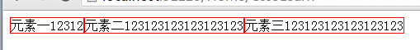

排列方向和换行：
1 | flex-direction:column;/*从上到下排列，并且子元素的高度会自动伸缩铺满整个容器的高度*/

1 | flex-direction:column-reverse;/*从下往上排列，并且子元素的高度会自动伸缩铺满整个容器的高度*/

1 | flex-direction:row;/*从左到右排列，并且子元素的宽度会自动伸缩铺满整个容器的宽度*/

1 | flex-direction:row-reverse;/*从右到左排列，并且子元素的宽度会自动伸缩铺满整个容器的宽度*/

1 | flex-wrap:wrap;/*支持换行，当元素的总宽度超过了容器的宽度，会换行显示*/<br>/*这两个样式可以写在一起*/<br>flex-flow:column wrap;/*纵向排列，并且支持换行*/

对齐方式：
1 | justify-content: flex-start | flex-end | center | space-between | space-around;/*左右的对齐方式*/
- flex-start（默认值）：左对齐
- flex-end：右对齐
- center： 居中
- space-between：两端对齐，项目之间的间隔都相等。
- space-around：每个项目两侧的间隔相等。所以，项目之间的间隔比项目与边框的间隔大一倍。
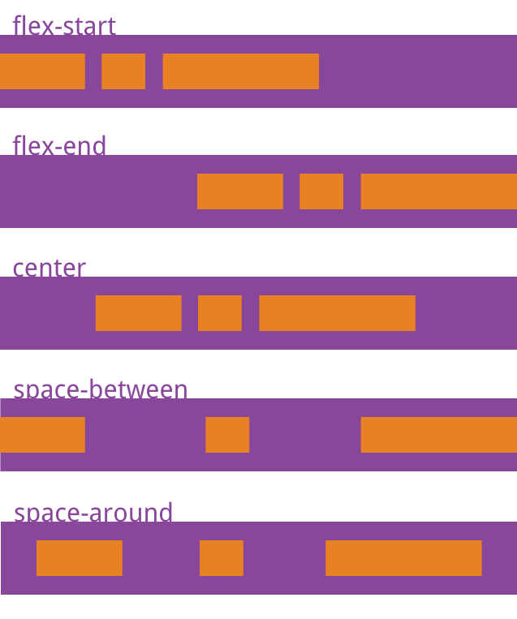

1 | align-items: flex-start | flex-end | center | baseline | stretch;/*上下的对齐方式*/
- flex-start：纵轴的起点对齐。
- flex-end：纵轴的终点对齐。
- center：纵轴的中点对齐。
- baseline: 项目的第一行文字的基线对齐。
- stretch（默认值）：如果项目未设置高度或设为auto，将占满整个容器的高度。
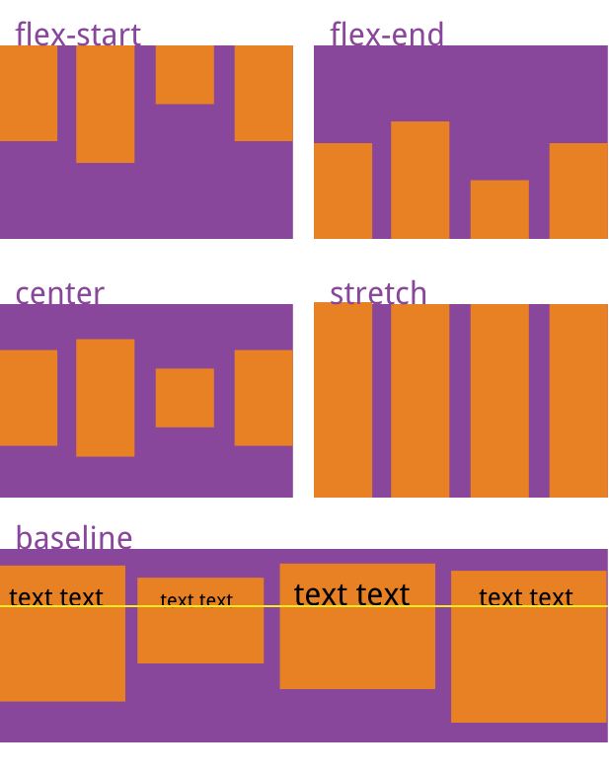
1 | align-content: flex-start | flex-end | center | space-between | space-around | stretch;/*基于纵横轴的对其方式，align-content属性定义了多根轴线的对齐方式。如果项目只有一根轴线，该属性不起作用。*/
- flex-start：与纵轴的起点对齐。
- flex-end：与纵轴轴的终点对齐。
- center：与纵轴轴的中点对齐。
- space-between：与纵轴轴两端对齐，轴线之间的间隔平均分布。
- space-around：每根轴线两侧的间隔都相等。所以，轴线之间的间隔比轴线与边框的间隔大一倍。
- stretch（默认值）：轴线占满整个交叉轴。
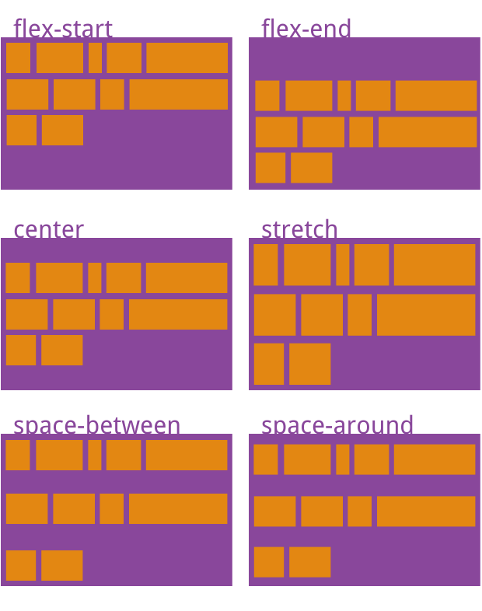

二：元素样式说明
1、order样式
设置元素的排列顺序：
1  2  3 | .item {  order: <integer>;  }

2、flex-grow样式
设置元素的放大比例，如果为0表示不放大。如果所有元素的flex-grow都为1，则平分剩余大小（不是大小相同，是平分剩余的大小）：
1  2  3 | .item {  flex-grow: <number>; /* default 0 */  }
3、flex-shrink样式
flex-shrink属性定义了项目的缩小比例，默认为1，即如果空间不足，该项目将缩小。
1  2  3 | .item {  flex-shrink: <number>; /* default 1 */  }
如果所有项目的flex-shrink属性都为1，当空间不足时，都将等比例缩小。如果一个项目的flex-shrink属性为0，其他项目都为1，则空间不足时，前者不缩小。
4、flex-basis样式
flex-basis属性定义了在分配多余空间之前，项目占据的大小（纵向排列时是height，横向排列时是width）。浏览器根据这个属性，计算主轴是否有多余空间。它的默认值为auto，即项目的本来大小。
1  2  3 | .item {  flex-basis: <length> | auto; /* default auto */  }
5、flex样式
flex属性是flex-grow, flex-shrink 和 flex-basis的简写，默认值为0 1 auto。后两个属性可选。
该属性有两个快捷值：auto (1 1 auto) 和 none (0 0 auto)。
建议优先使用这个属性，而不是单独写三个分离的属性，因为浏览器会推算相关值。
1  2  3 | .item {  flex: none | [ <'flex-grow'> <'flex-shrink'>? || <'flex-basis'> ]  }
6、align-self样式
align-self属性允许单个项目有与其他项目不一样的对齐方式，可覆盖align-items属性。默认值为auto，表示继承父元素的align-items属性，如果没有父元素，则等同于stretch。
1  2  3 | .item {  align-self: auto | flex-start | flex-end | center | baseline | stretch;  }
- flex-start：纵轴的起点对齐。
- flex-end：纵轴的终点对齐。
- center：纵轴的中点对齐。
- baseline: 项目的第一行文字的基线对齐。
- stretch（默认值）：如果项目未设置高度或设为auto，将占满整个容器的高度。
该属性可能取6个值，除了auto，其他都与align-items属性完全一致。
